1. Bestilling
Log ind på VikMate med dit eget username og password
Tryk ”Genomic test” (Figur 1)

Figur 1

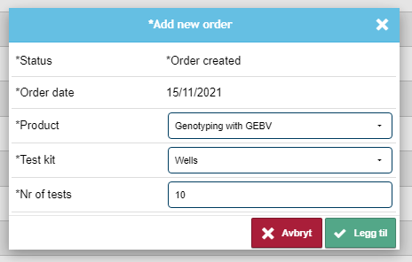
Tryk ”New order” (Figur 3) og udfyld ”Product”, ”Test kit” og ”Nr. of tests” som vist på figur 2 . ”Nr. Of test” er det antal tests du vil bestille.
Figur 2
Figur 3
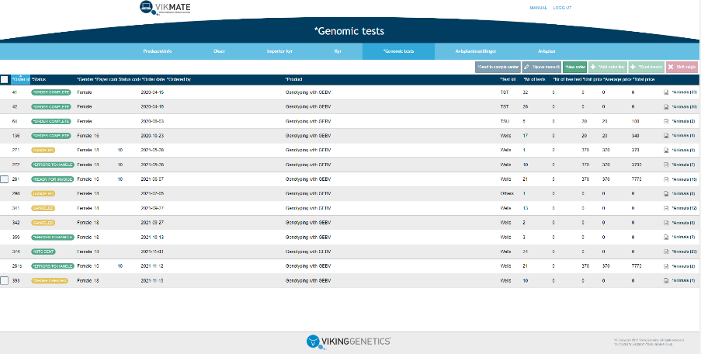
Figur 2 viser alle tidligere ordre, og hvor langt de er i processen. Den nyeste ordre ses nederst med status ”Order created”. Tryk ”Animals” (Se nederst i højre hjørne på figur 2) og tilføj de dyr der skal testes og tryk herefter ”Send til test” (Figur 4). Det antal du du har valgt, skal passe til det antal test du har bestilt.
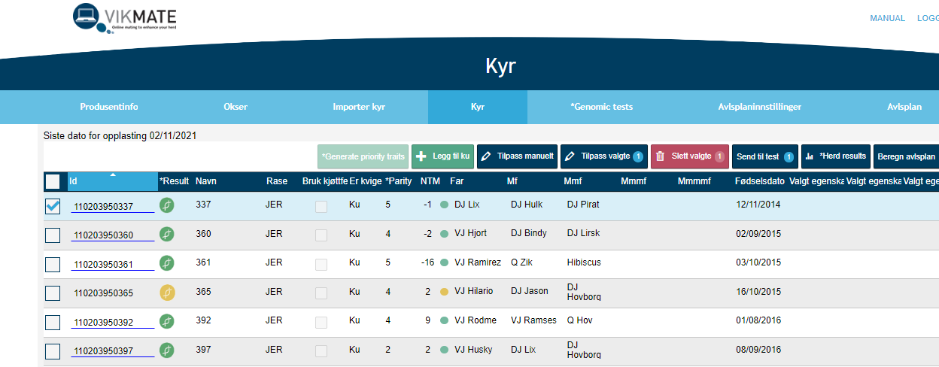
Figur 4

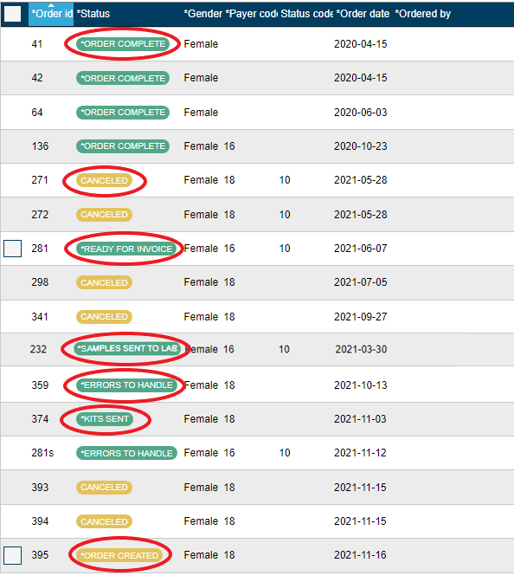
2. Status
Figur 5
Går du ind under fanen ”Genomic tests” kan du se statussen på dine ordre.
- Order created – Ordren er blevet oprettet
- Kits sent – Biobank har sendt test kits til dig
- Samples sent to lab – Prøven er sendt til laboratoriet
- Her er der to scenarier:
  - Ready for invoice – klar til betaling
  - Errors to handle – Her skal rettes en fejl
    - Kontakt Tine for at høre, hvad fejlen er og Tine vil løse problemet i samarbejde med Viking Genetics
- Order complete – Ordren er færdig
Hvis der er problemer med nogle af dyrene i ordren vil der blive dannet en ”split order”. Dette vil sige, at ordren bliver delt op, så de dyr, der ikke er problemer med kan blive færdige. Se de blå cirkler på figur 5.

3. Resultat
For at se dyrenes resultat skal du trykke på fanen ”Kyr”.
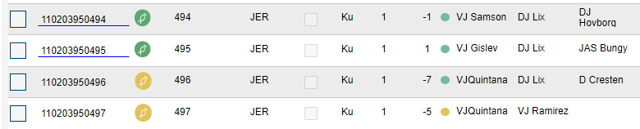
Under fanen ”Kyr” så kan du også se, hvilken status køerne har. Dem der har et grønt mærke er færdige med at blive testet, mens dem med et gult mærke enten er undervejs eller der er sket en fejl. (Figur 6)
Figur 6

- Trykker du ind på dyrets ID, så kan du se dets eget resultat (Figur 7)
- Trykker du derimod på ”Herd results” vil du kunne se et gennemsnitligt resultat for hele besætningen (Figur 7)
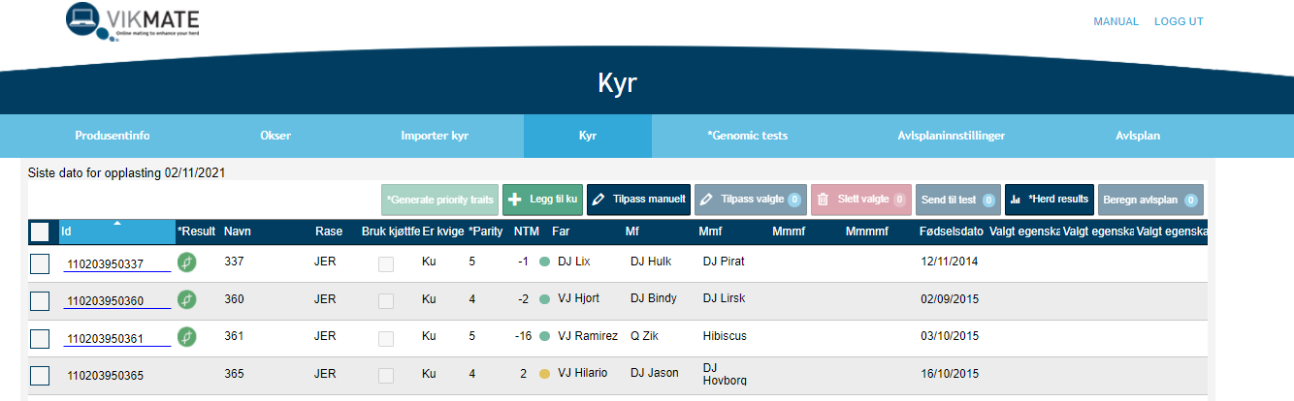
Figur 7

